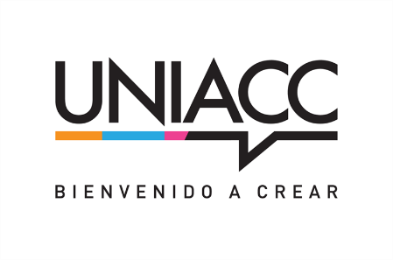
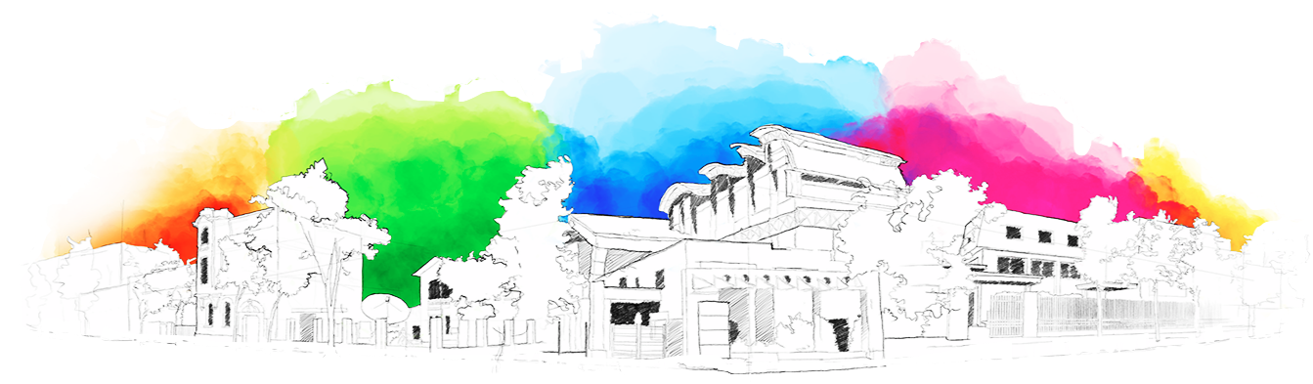

IDENTIFICACIÓN INTEGRANTES DEL EQUIPO DEL PROYECTO

CONCURSO INTERNO DE FOMENTO A LA INVESTIGACIÓN, CREACIÓN, DESARROLLO E INNOVACIÓN (I+C+D+I)
2025

EQUIPO DE TRABAJO
IDENTIFICACIÓN DEL CO-INVESTIGADOR/A
Nombre de co-investigador/a:
Rut de co-investigador/a:
Correo de co-investigador/a:
Grado Académico del co-investigador/a
Tipo de vinculación con UNIACC
Facultad de co-investigador/a:
Escuela de co-investigador/a:
IDENTIFICACIÓN DE LOS AYUDANTES
Nombre de ayudante:
Rut de ayudante:
Correo de ayudante:
Carrera del ayudante:
Escuela de ayudante:
Facultad de ayudante:

Puede repetir el cuadro si su proyecto incorpora más ayudantes.

